day13总结

今日内容
- 自定义标签
- MVC
- 三层框架
- 注册登录练习

Tag

1 什么是自定义标签
尽管JSP本身，以及第三方提供了很多标签库，但因为业务需要，我们有时还是需要自定义标签。因为JSP页面中不可以存在Java代码，所以我们需要自定义标签！

2 标签的真身
其实我们现在应该可以了解了，真的是万物皆对象。JSP可以是一个对象，当然标签也可以是一个对象。其实在页面中使用的标签就是对一个对象的方法调用！
标签：
- 标签处理类：都有自己的标签处理类！所有标签处理类都必须去实现Tag或SimpleTag接口；
- TLD（Tag Library Description）：一个TLD文件中可以部署多个标签！JSP会通过TLD文件找到标签！ （webapps\examples\WEB-INF\jsp2，这里有模板）

SimpleTag

1 SimpleTag是什么
标签处理类必须实现JspTag接口，而JspTag接口有两个子接口：Tag和SimpleTag。更加确切的说：标签处理类必须实现Tag或SimpleTag接口。
JSP2.0之后，SUN提供了SimpleTag接口，通过SimpleTag接口来实现标签处理类要比Tag这种传统方式方便很多，所以现在我们可以大声与Tag说再见了。
SimpleTag接口内容如下：
- void doTag()：标签执行方法；
- JspTag getParent()：获取父标签；
- void setParent(JspTag parent)：设置父标签
- void setJspContext(JspContext context)：设置PageContext
- void setJspBody(JspFragment jspBody)：设置标签体对象；

2 Hello SimpleTag

public class HelloTag implements SimpleTag {
private PageContext pageContext;
public void doTag() throws JspException, IOException {
pageContext.getOut().write("<p>Hello SimpleTag!</p>");
}
public void setJspContext(JspContext pc) {
this.pageContext = (PageContext) pc;
}
public void setParent(JspTag parent) {}
public JspTag getParent() {return null;}

public void setJspBody(JspFragment jspBody) {}
}
<?xml version="1.0" encoding="UTF-8"?>
<taglib version="2.0" xmlns="http://java.sun.com/xml/ns/j2ee"
xmlns:xml="http://www.w3.org/XML/1998/namespace"
xmlns:xsi="http://www.w3.org/2001/XMLSchema-instance"
xsi:schemaLocation="http://java.sun.com/xml/ns/j2ee
http://java.sun.com/xml/ns/j2ee/web-jsptaglibrary_2_0.xsd ">

<tlib-version>1.0</tlib-version>
<short-name>itcast</short-name>
<uri>http://www.itcast.cn/itcast-tags</uri>
<tag>
<name>hello</name>
<tag-class>cn.itcast.simpletags.HelloTag</tag-class>
<body-content>empty</body-content>
</tag>
</taglib>
<%@ page language="java" import="java.util.*" pageEncoding="UTF-8"%>
<%@ taglib prefix="itcast" uri="http://www.itcast.cn/itcast-tags" %>
......
<body>
This is my JSP page. <br>
<itcast:hello/>
</body>

3 继承SimpleTagSupport

public class HelloTag extends SimpleTagSupport {
public void doTag() throws JspException, IOException {
this.getJspContext().getOut().write("<p>Hello SimpleTag!</p>");
}
}

4 有标签体的标签

public class HelloTag extends SimpleTagSupport {
public void doTag() throws JspException, IOException {
PageContext pc = (PageContext) this.getJspContext();
HttpServletRequest req = (HttpServletRequest) pc.getRequest();
String s = req.getParameter("exec");
if(s != null && s.endsWith("true")) {
JspFragment body = this.getJspBody();
JspWriter out = pc.getOut();
body.invoke(out);
}
}
}
<tag>
<name>hello</name>
<tag-class>cn.itcast.simpletags.HelloTag</tag-class>
<body-content>scriptless</body-content>
</tag>
<itcast:hello>
<h1>哈哈哈~</h1>
</itcast:hello>

5 <body-content>
<body-content>元素的可选值有：
- empty：不能有标签体内容。
- JSP：标签体内容可以是任何东西：EL、JSTL、<%=%>、<%%>，以及html；但不建议使用Java代码段，SimpleTag已经不再支持使用<body-content>JSP</body-content>；
- scriptless：标签体内容不能是Java代码段，但可以是EL、JSTL等；
- tagdependent：标签体内容不做运算，由标签处理类自行处理，无论标签体内容是EL、JSP、JSTL，都不会做运算。

public class HelloTag extends SimpleTagSupport {
public void doTag() throws JspException, IOException {
StringWriter out = new StringWriter();
this.getJspBody().invoke(out);
String s = out.toString();
System.out.println("body: " + s);
this.getJspContext().getOut().print("body: " + s + "<br/>");
}
}
<tag>
<name>hello</name>
<tag-class>cn.itcast.simpletags.HelloTag</tag-class>
<body-content>tagdepaendent</body-content>
</tag>
<itcast:hello>
${name}
</itcast:hello>

6 不执行标签下面的页面内容
我们知道，在使用Tag接口来编写标签时，可以跳过标签下面的JSP页面内容。在SimpleTag中也是可以的，这需要在doTag()方法中抛出SkipPageException。
SkipPageException是JspException的子类，当doTag()方法抛出该异常时，JSP真身不会打印异常信息，而是跳转页面内容！
public class SkipTag extends SimpleTagSupport {
public void doTag() throws JspException, IOException {
this.getJspContext().getOut().print("<h1>只能看到我！</h1>");
throw new SkipPageException();
}
}
<tag>
<name>skip</name>
<tag-class>cn.itcast.simpletags.SkipTag</tag-class>
<body-content>empty</body-content>
</tag>
<itcast:skip/>
<h1>看不见我！</h1>

7 带有属性的标签
- 在处理类中添加属性，以及getter/setter方法；
- 在TLD中部属相关属性。

public class DemoTag extends SimpleTagSupport {
private String name;

public String getName() {
return name;
}

public void setName(String name) {
this.name = name;
}

public void doTag() throws JspException, IOException {
this.getJspContext().getOut().print("hello " + name);
}
}
<tag>
<name>demo</name>
<tag-class>cn.itcast.simpletags.DemoTag</tag-class>
<body-content>empty</body-content>
<attribute>
<name>name</name>
<required>true</required>
<rtexprvalue>false</rtexprvalue>
</attribute>
</tag>
<%
pageContext.setAttribute("name", "liSi");
String name = "wangWu";
%>
<itcast:demo name="zhangSan"/><br/>
<itcast:demo name="${name }"/><br/>
<itcast:demo name="<%=name %>"/>

标签练习

1 referer（防盗链）
功能：当访问使用了防盗链的页面时，标签会获取请求头信息中的Referer，查看是否与标签中给定的前缀相同，如果不同，那么重定向到指定的页面。
防盗链标签两个属性：
- site：请求头中的Referer如果不是site前缀，那么就是盗链；
- path：当发现为盗链时，重定向到path指定的位置。

public class RefererTag extends SimpleTagSupport {
private String site;// 允许的位置，例如：http://localhost:8080/为前缀的URL是允许的。
private String path;// 一旦出现盗链，跳转到哪里
public void setSite(String site) {
this.site = site;
}
public void setPath(String path) {
this.path = path;
}
public void doTag() throws JspException, IOException {
PageContext pageContext = (PageContext) this.getJspContext();
HttpServletRequest request = (HttpServletRequest) pageContext.getRequest();
String referer = request.getHeader("referer");
if(referer == null || !referer.startsWith(site)) {
HttpServletResponse response = (HttpServletResponse) pageContext.getResponse();
response.sendRedirect(request.getContextPath() + path);
throw new SkipPageException();
}
}
}

2 if标签
功能：模仿JSTL中的<c:if>标签
public class IfTag extends SimpleTagSupport {
private boolean test;

public void setTest(boolean test) {
this.test = test;
}

@Override
public void doTag() throws JspException, IOException {
if(test) {
this.getJspBody().invoke(null);
}
}
}

MVC
M：model（模型）工作都由模型完成！（DAO、Service）
V：view（视图）与用户打交到的！都是页面（JSP）
C：Contrller（控制器）！（Servlet）

1 MVC设计模式
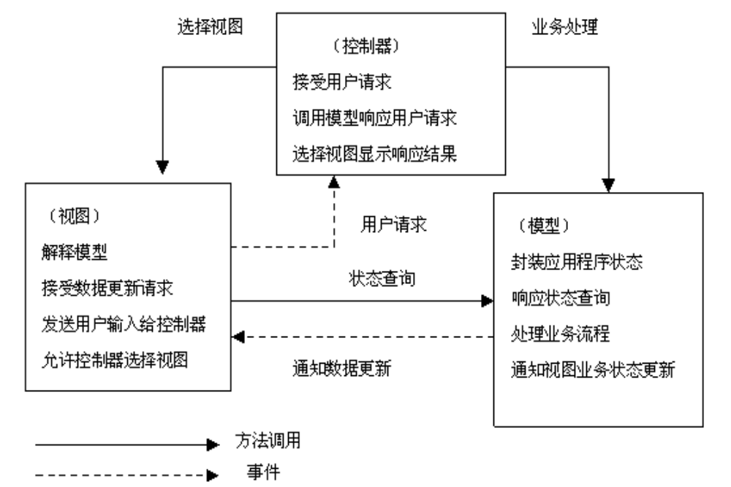
MVC设计模式

注意，MVC不是Java的东西，几乎所有B/S结构的软件都采用了MVC设计模式。但是要注意，对MVC的实现也不是完全的！在JavaWeb中的MVC与MVC设计模式有所不同！
M － Mdoel
V － View
C － Cotroller

2 JSP Model1
JSP Model1是JavaWeb早期的模型，它适合小型Web项目，开发成本低！
但是，Model1使Java代码与HTML强耦在一起，导致视图与逻辑无法分离，使程序的可读性大大降低，使代码调试，以及后期维护都带来了很大的困难。

Model1第一代，完全由JSP处理所有问题！
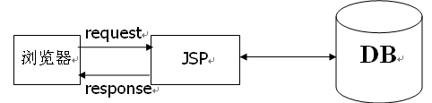

Mode1第二代，把业务逻辑放到JavaBean中。
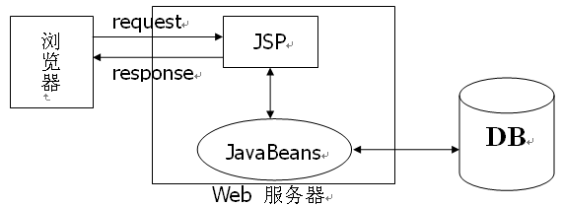

3 JSP Model2

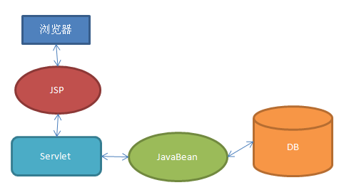

在JSP Model2中，JSP为View、Servlet为Controller、JavaBean为Model。其中Servlet作为JSP和JavaBean的纽带。
适合多人合作开发大型的Web项目，各司其职，互不干涉，有利于开发中的分工，有利于组件的重用。但是，Web项目的开发难度加大，同时对开发人员的技术要求也提高了。

三层框架

1 MVC三层
MVC的三层是M、V、C，这没有什么可聊的！

2 软件三层
表述层（Web）、业务逻辑层（Business Logic）、数据层（Data）。
Web层：JSP和Servlet，这都是与Web相关的东西。
业务层：通常以Servlce为后缀，对应一个业务。
数据层：通常以Dao为后缀，用来访问数据库。

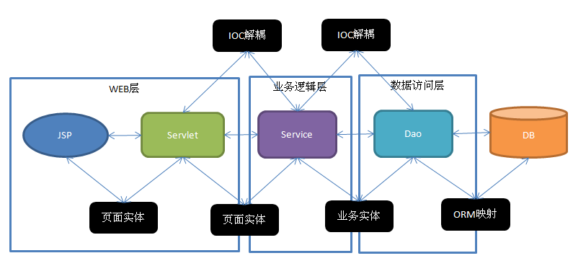

ORM映射
当Dao从数据库中读取到数据后，需要把数据转换成Java中的对象。所以后期我们需要学习ORM工具，可以把关系型数据库中的数据转换成Java对象。

业务实体（实体域）
在Dao中，数据已经是Java对象了，这种Java对象我们称之为业务实体类。它也是JavaBean，而且是最简单的JavaBean，例如User类、Book类等等。业务实体在Model中各个层之间传递！

页面实体（FormBean）
Service从Dao哪里获取到的是实体域对象，然后Service会把实体域对象转换成页面实体对象，传递给Servlet。页面实体是对应页面中的某个表单数据，或者对应页面中的某个表格！有时页面实业与业务实体是完全相同的，所以有时也就可以偷懒了，直接把业务实体传递到Web层中去。

IOC解耦
上层依赖底层，例如Servlet中需要创建Service对象，而Service中还要创建Dao对象。这就强化了耦合。为了处理这一问题，需要使用IOC工具来解耦！IOC首先要求我们面向接口编程，然后才能解耦！IOC使用通用工厂在各层之间解耦，可以在配置文件中通过配置为各个组件注入依赖。

3 WEB框架
在JavaWeb中，还有很多问题，需要使用WEB框架来处理。例如：
- 国际化问题：国际化资源文件需要配置；
- WEB层中JSP与Servlet之间的耦合问题，在Servlet中转发时需要给出JSP页面的路径，但这个路径是否需要修改呢？
- Controller层使用Servlet是存在问题的，因为Servlet是WEB层组件，这使控制台与WEB耦合过强。这说明想测试控制层组件需要启动Tomcat！是否可以让Controller尽可能的少这件事WEB组件。例如在控制层组件中尽可能不使用request、session、response等！
- 编码问题：获取客户端参数时总是需要处理编码问题的！

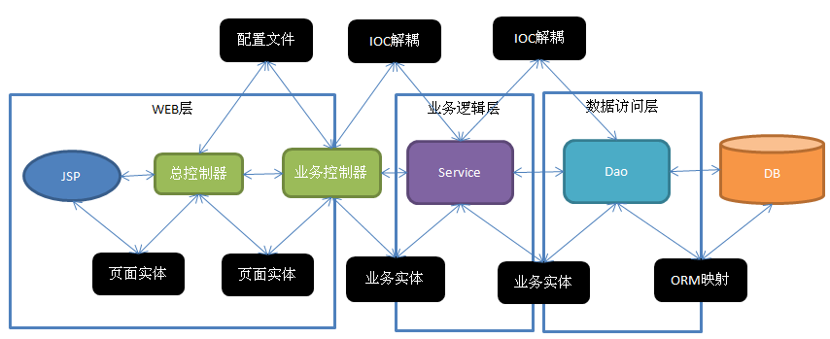

注册登录

1 用例分析
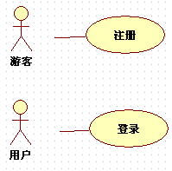

2 流程示意图

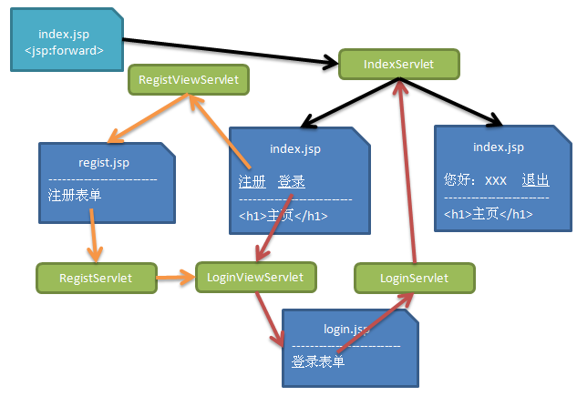

3 注册
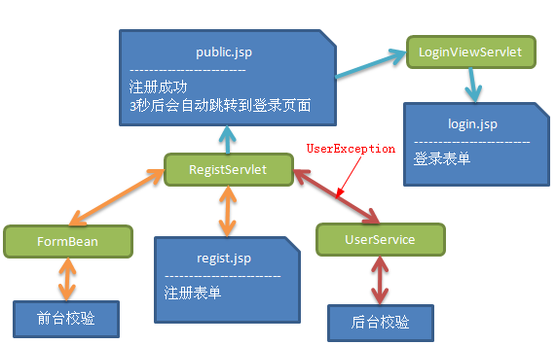

前台校验
当RegistServlet收到请求后，会把表单数据封装到FormBean中，然后做前台校验。例如用户名不能为空，Email格式错误等，这些都是前台校验。前台校验不能依赖javascript，因为客户端有可能是手机用户，也可能是Socket！
当前台校验失败时，RegistServlet会把错误信息保存到Map中，发送给regist.jsp页面，然后regist.jsp页面显示错误信息。

后台校验
当前台校验成功后，RegistServlet会获取UserService，开始后台校验，例如用户名已被注册，Email已被注册等等。
当后台校验失败时，RegistServlet会把错误信息保存到Map中，传递给regist.jsp页面，然后regist.jsp页面显示错误信息。
UserService通过抛出UserException的方式来说明错误。RegistServlet会在收到UserException时，就知道出现了后台校验失败的情况。

注册成功
当后台校验通过时，RegistServlet会调用UserService的方法完成注册。在注册成功后，跳转到公共页面，然后再定向到LoginViewServlet，最后到达login.jsp页面。

其他问题
在图中没有这一部分！
在UserService中也可能抛出非UserService异常给RegistServlet，这时RegistServlet应该把异常信息保存下来，然后跳转到error.jsp页面。在error.jsp页面中可以显示“注册失败！网络繁忙，请稍后再试！”

4 登录

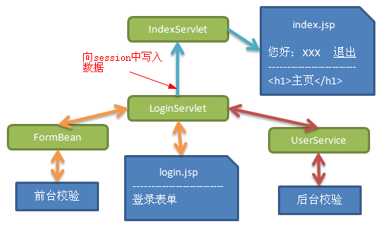

登录基本上与注册的业务流是相同的！在登录的后台校验中，只需要去判断用户名以及密码是否正确。当然也可以去判断用户是否是被禁用户，但我们这里就不处理这部分逻辑了。
在登录成功时，LoginServlet需要向session中写入用户信息，其他页面就可以用来判断当前用户是否已经登录。

5 判断是否登录
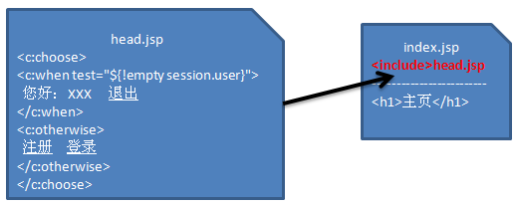

其实在IndexServlet中什么也没有做，只是转发到index.jsp页面。在index.jsp页面中包含了head.jsp页面，在head.jsp页面中去判断session中是否存在用户信息，然后决定显示的内容。

7 UserService
注册：void regist(User u)
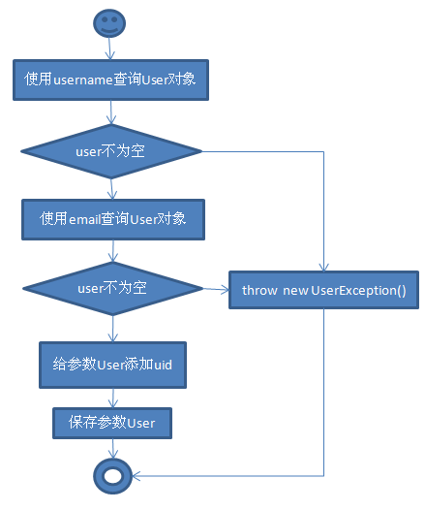

登录：User login(String username, String password)
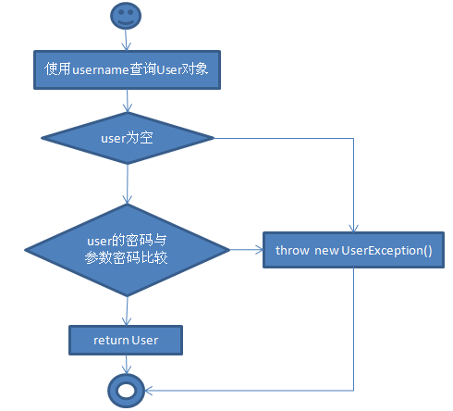

8 UserDao

- add(User user)：
- 获取Document对象；
- 获取root元素；
- 把参数user转换成Element对象；
- 把Element对象添加到root中；
- 保存Document对象；
- User findByUsername(String username)：
- 获取Document对象；
- 查询username属性为参数的元素；
- 如果没有查询到，返回null；
- 如果查询到，那么把查询到的Element转换成User对象返回；
- User findByUid(String uid)：不在赘述！
- User findByEmail(String email)：不在赘述！

